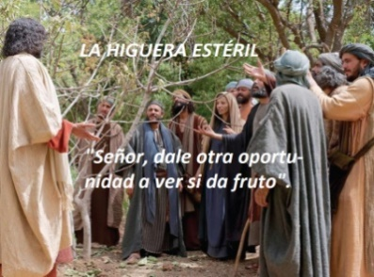


Te lo pedimos con María, reina de las Misiones. Amén.

Domingo 3º- A Figueira estéril

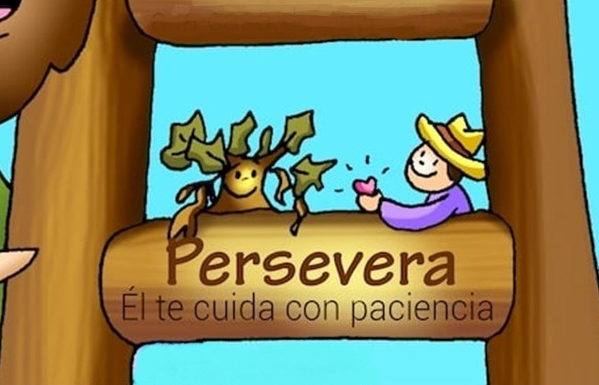

PERSEVERA
Deus cóidate con paciencia


